Лекция 13. Линейные системы ОДУ, свойства решений. Структура решений линейных
систем дифференциальных уравнений

Цель лекции. Познакомить студентов с системати дифференциальными уравнениями, изучить структуру его решения. Познакомить с вариации произвольных постоянных для линейных неоднородных систем уравнений.

Краткое содержание

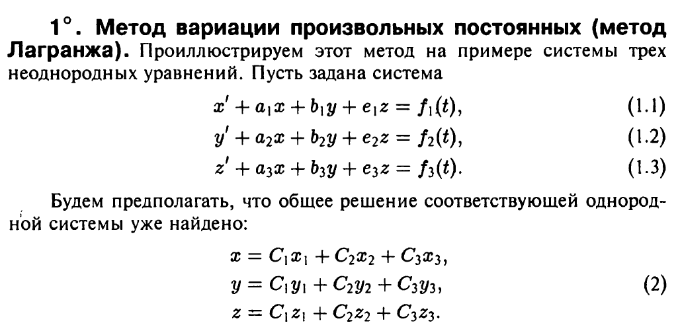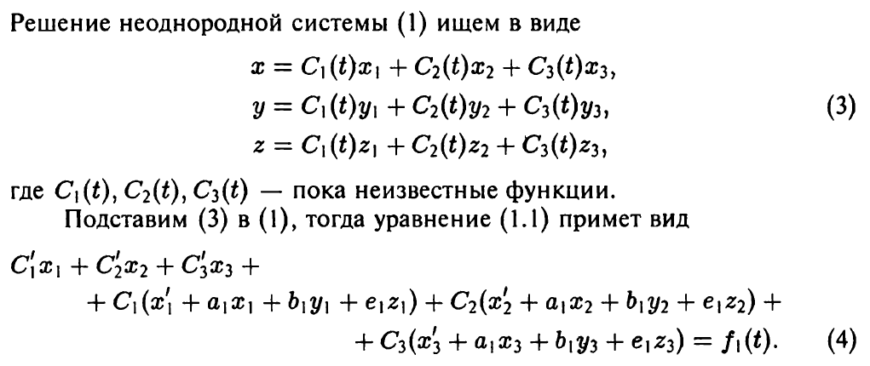
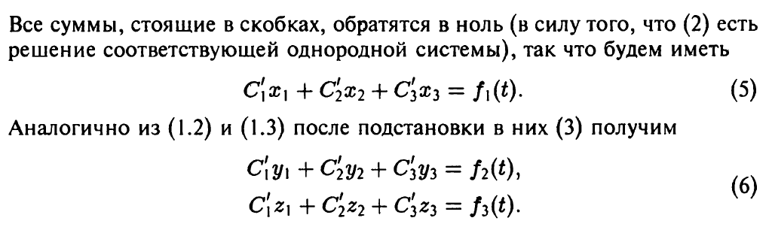
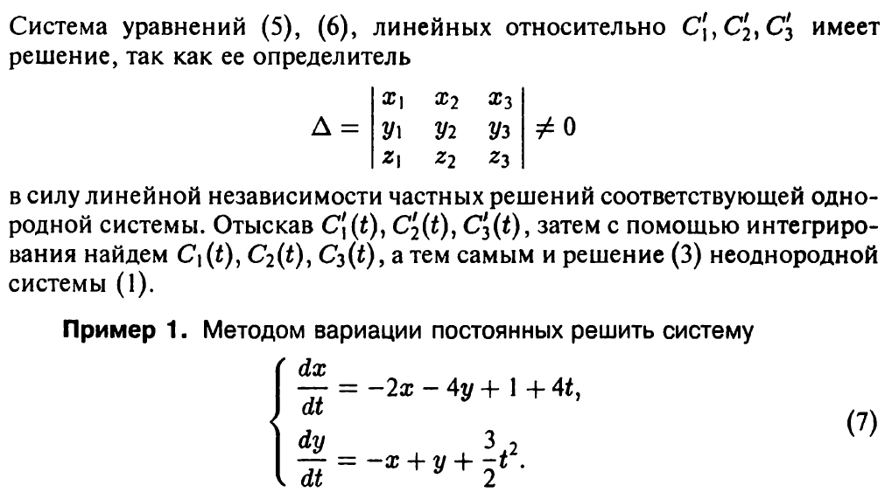

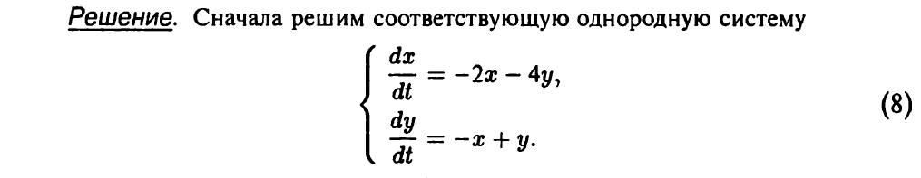
Литература
1. Петровский И.Г. Лекции по теории обыкновенных дифференциальных уравнений.- М.: «Физматлит».– 2009.- 280 с
2. Н.М. Матвеев. Дифференциальные уравнения. Изд.-3.е. Минск, Вышейш. школа, 1996, с. 320-330.
3. Матвеев Н.М. Методы интегрирования обыкновенных дифференциальных уравнений.
Минск, 1974.
4. Степанов В.В. Курс дифференциальных уравнений. М., 1958, Изд. 11, испр., обновл.URSS.
2016. 512 с. ISBN 978-5-382-01622-1.
5. Л.Э. Эльсгольц «Дифференциальные уравнения и вариационные исчисления», М.: Наука, 1969, с 15-24.
6. Филиппов А.Ф. Сборник задач по дифференциальным уравнениям, М, Наука, 1973г. c. 101-105
7. Краснов М.Л., Киселев А.И., Макаренко Г.И. Обыкновенные дифференциальные уравнения: Задачи и примеры с подробными решениями, М.: Едиториал УРСС, 2002. — 256 с.

